Sumário
1. Variáveis 8
2. Strings 8
3. Tipos Numéricos 9
4. Booleano 9
5. Undefined e Null 10
6. typeof e Conversões de Tipos 10
7. Operadores Aritméticos 11
8. Operadores Lógicos 11

INSTALAÇÃO
VSCode: Free. Built on open source. Runs everywhere.
https://code.visualstudio.com
🚀 Node-RED: Free. Built on open source. Runs everywhere.
https://nodered.org/docs/getting-started/
We recommend you to use Node-RED for this course

VARIAVEIS DE AMBIENTE

Dependendo da máquina que você está usando pode ser que seja necessário alterar as variáveis de ambiente
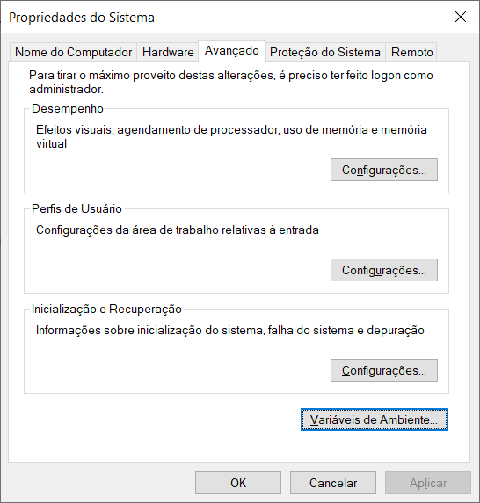
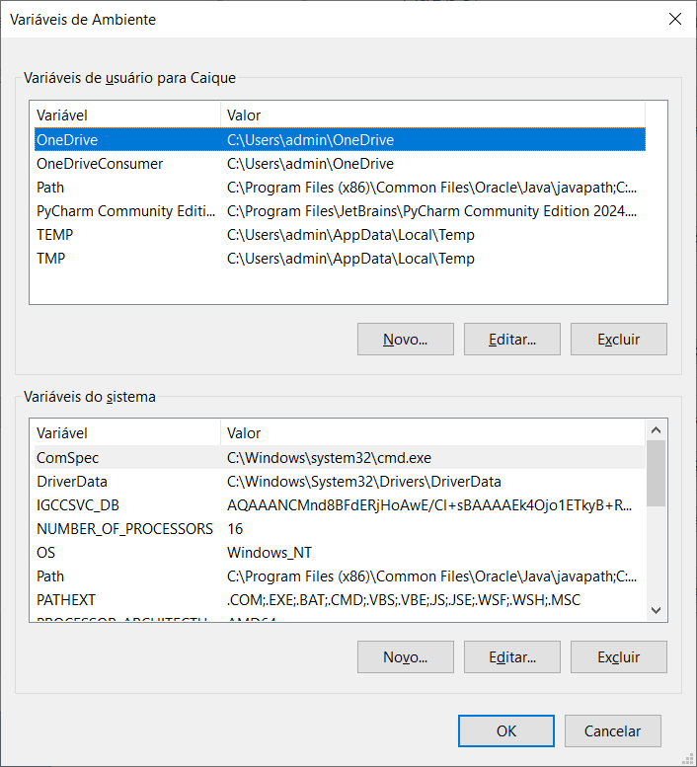
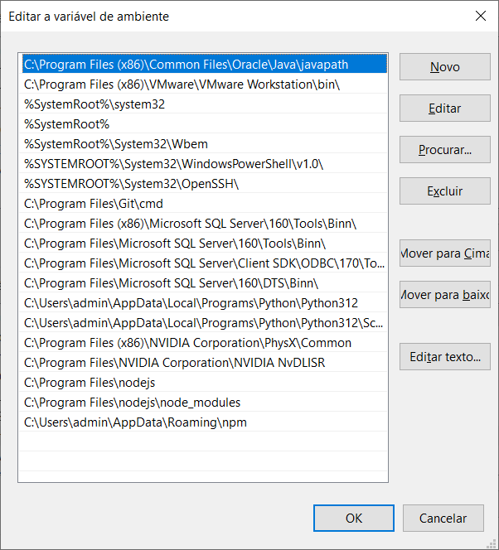

Nós Básicos

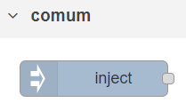

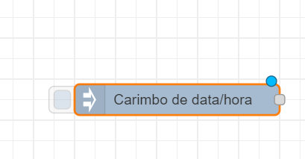
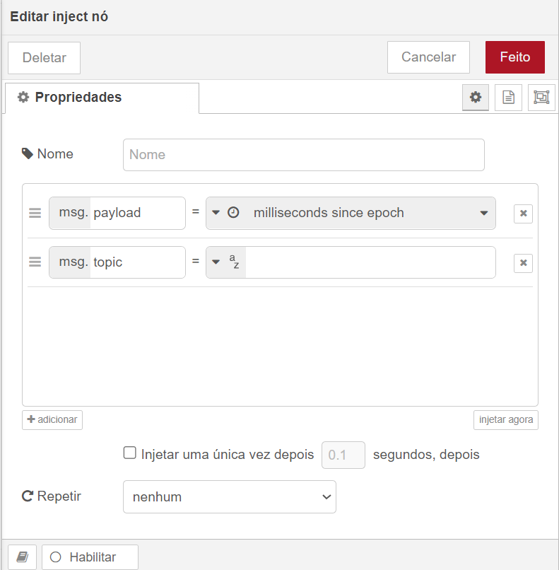
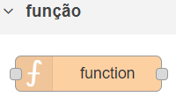
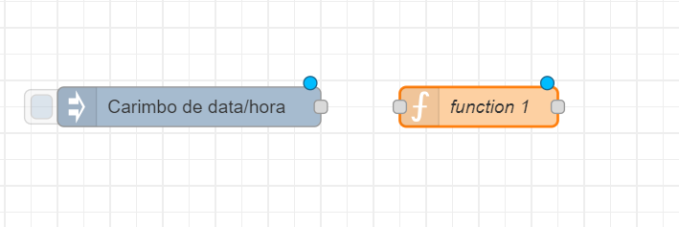
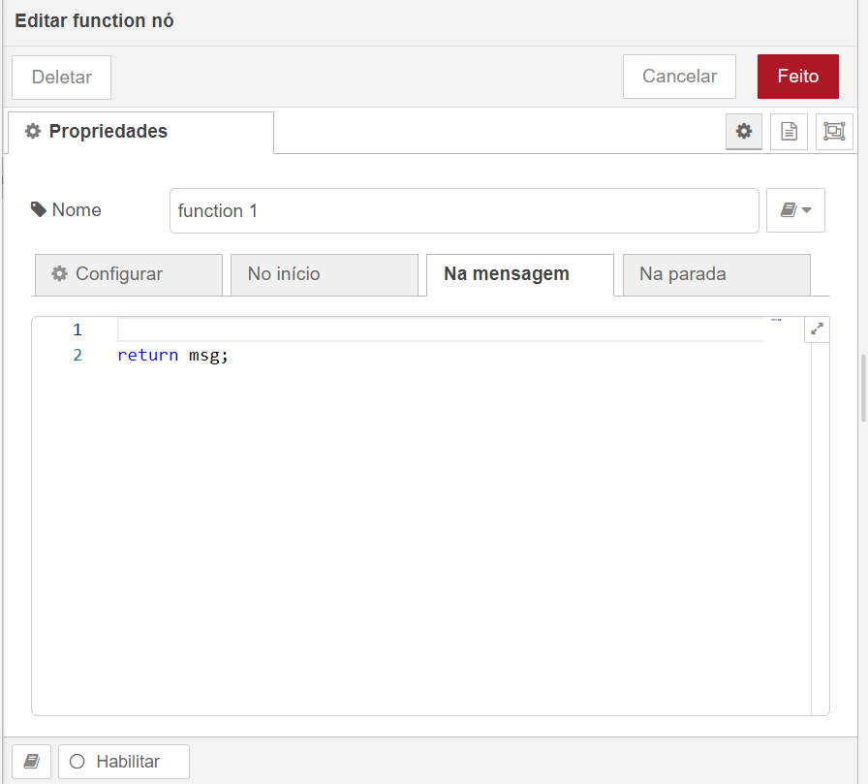
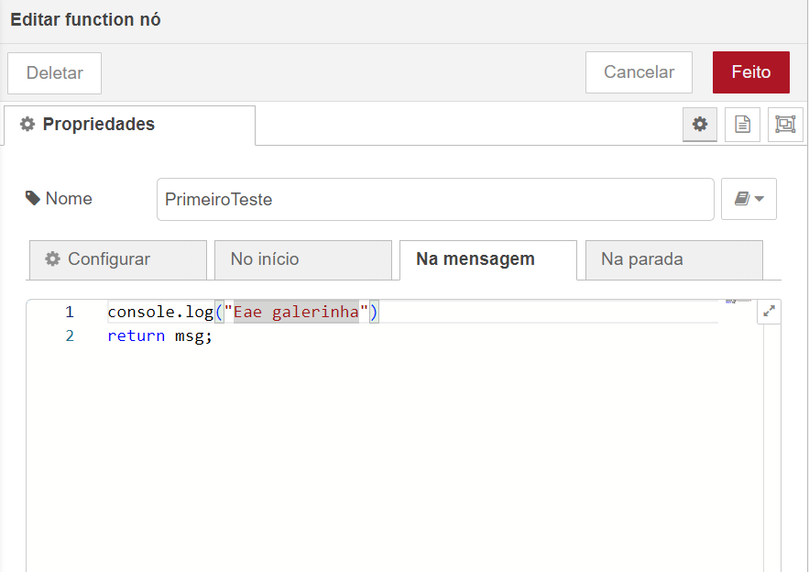
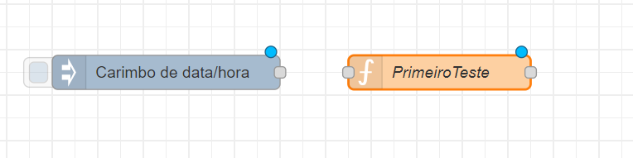

Nada acontece pq não estão conectados
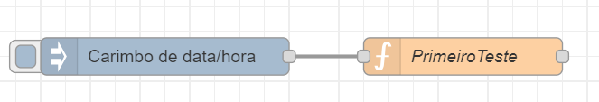
Nada acontece enquanto o botão do lado da setinha não for pressionado
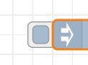
Cada vez que apertamos ele, ele manda um pulso que executa a função, mas para testarmos agora vamos deixar automatico
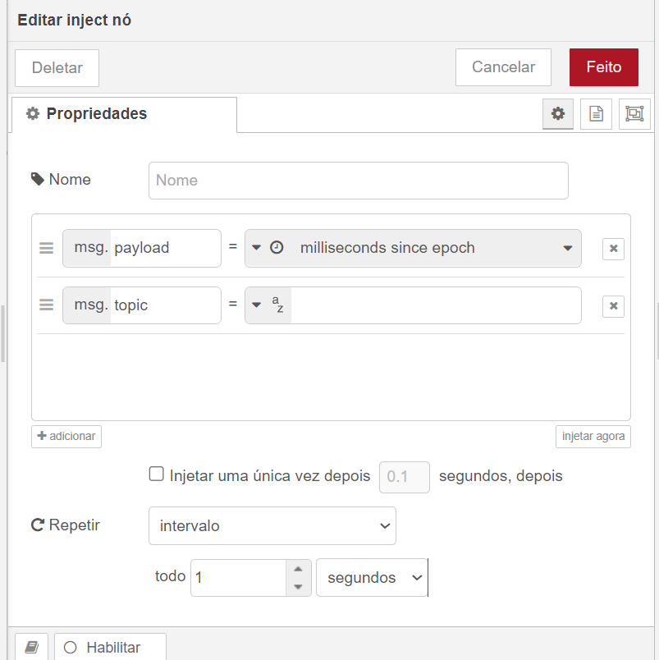
Note o console
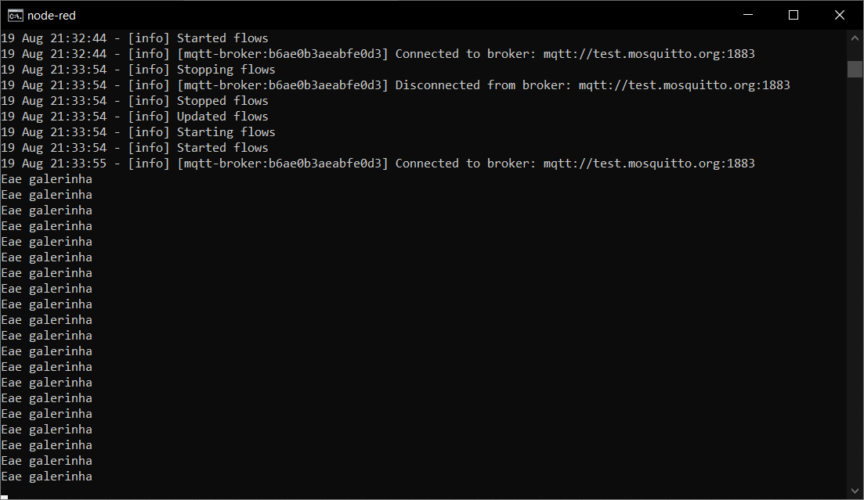
A cada 1 segundo a mensagem é enviada
Vamos arranjar uma forma de ver a mensagem sem a necessidade de olhar o console

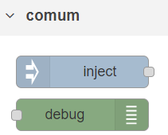
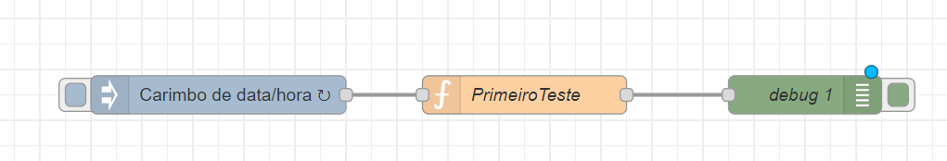
Implementar

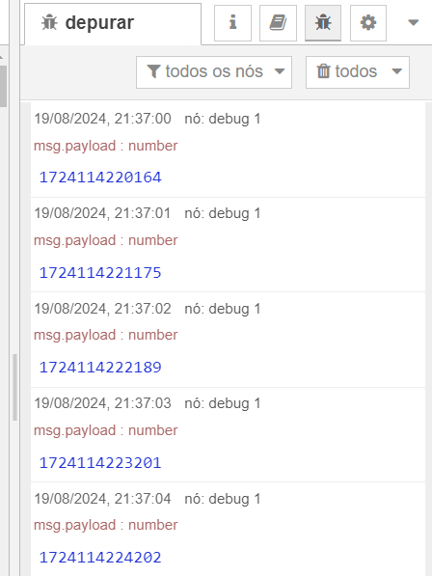
Esse número que está vindo é um timestamp, se clicarmos em cima dele, trocará de formato
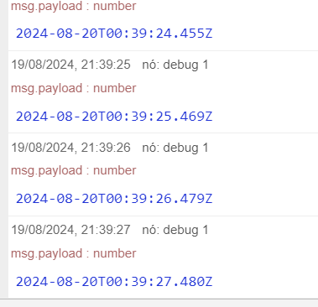

Vamos trocar o tipo de mensagem, se olharmos o debug ele recebe uma tal de msg.payload, vamos atribuir a mensagem a ela na nossa função

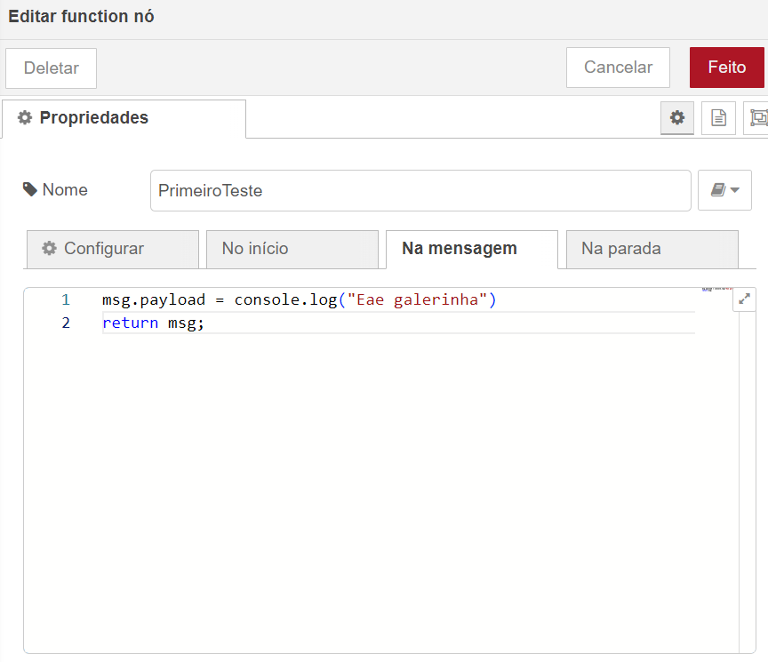
Note que agora no debug aparece undefined, mas no console a mensagem aparece normalmente
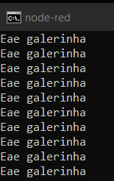
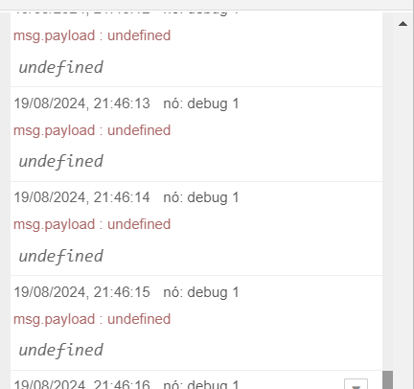
Isso acontece pois não esta sendo retornado nenhum valor, apenas um log de console... vamos alterar isso
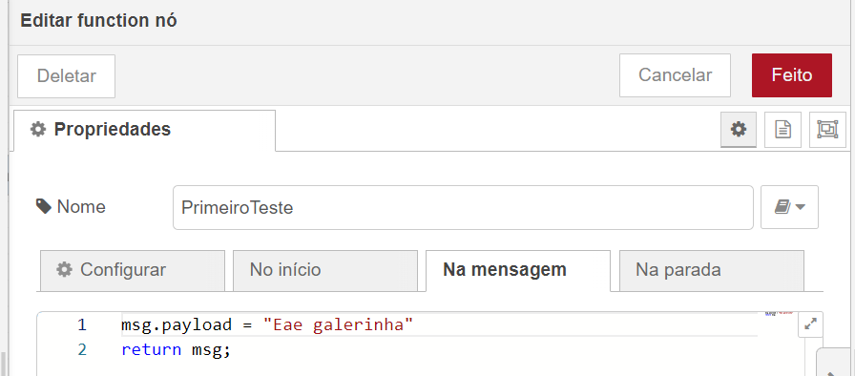
Implementar
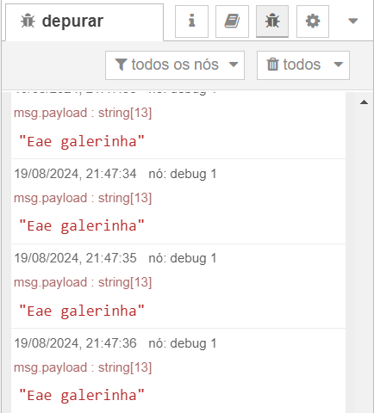
A mensagem agora parou de aparecer no console
Vamos tentar novamente agora mandando uma mensagem por vez
A não ser que apertemos o botão do debug
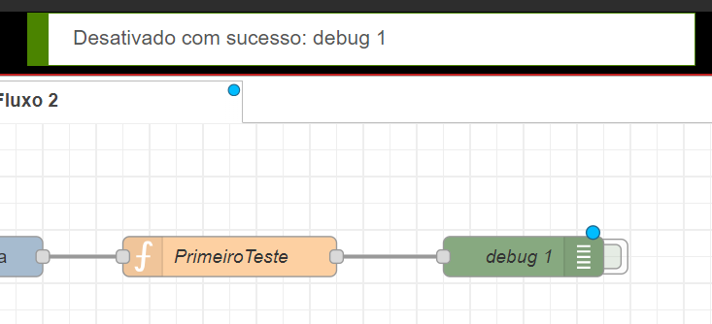
Implementar
Ao clicar no botão agora ele avisa que foi injetado mas não aparece nada no debug
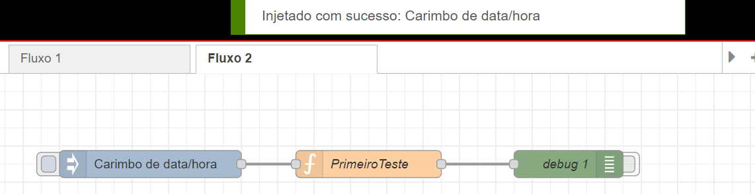
Isso significa que esta funcionando, porém, não estamos vendo o resultado no debug
Vamos criar mais um teste
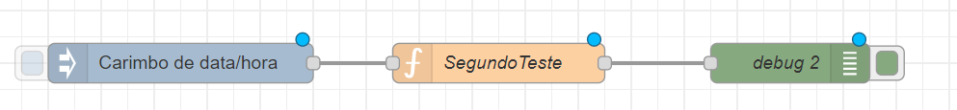
A bolinha azul em cima significa que existem mudanças que não foram implementadas
Implementar
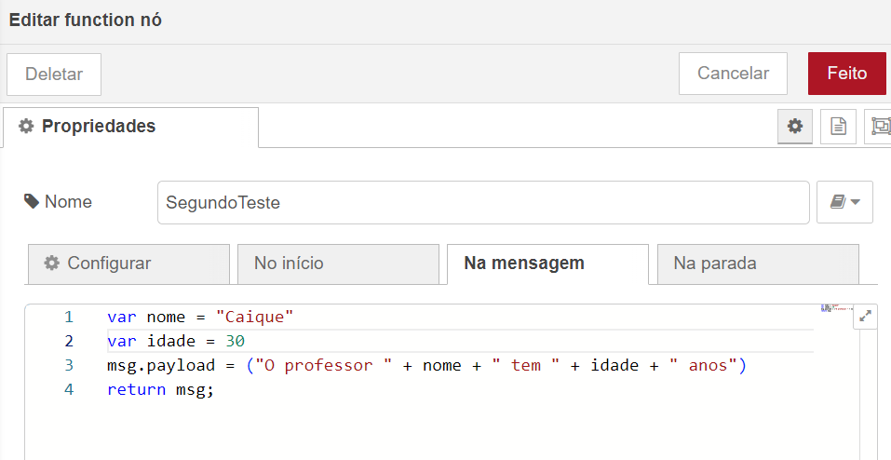
var nome = "Caique"
var idade = 30
msg.payload = ("O professor " + nome + " tem " + idade + " anos")
return msg;

feito -> implementar
apertar botão azul
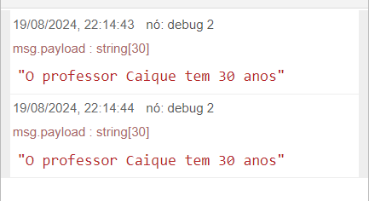

Exercícios Simples

1. Variáveis
Exercício Fácil:
Descrição: Crie uma função que armazene o valor "Olá, Node-RED!" em uma variável chamada greeting e o atribua a msg.payload.
Código:
var greeting = "Olá, Node-RED!";
msg.payload = greeting;
return msg;
Exercício Médio:
Descrição: Crie uma função que armazene dois números em variáveis a e b, some-os e armazene o resultado em msg.payload.
Código:
javascript
Copiar código
var a = 10;
var b = 5;
msg.payload = a + b;
return msg;
2. Strings
Exercício Fácil:
Descrição: Crie uma função que concatene duas strings, "Olá, " e "mundo!", e atribua o resultado a msg.payload.
Código:
javascript
Copiar código
var greeting = "Olá, ";
var target = "mundo!";
msg.payload = greeting + target;
return msg;
Exercício Médio:
Descrição: Crie uma função que converta o texto "NODE-RED" para minúsculas e atribua o resultado a msg.payload.
Código:
javascript
Copiar código
var text = "NODE-RED";
msg.payload = text.toLowerCase();
return msg;
3. Tipos Numéricos
Exercício Fácil:
Descrição: Crie uma função que armazene o número 3.14 em msg.payload.
Código:
javascript
Copiar código
var pi = 3.14;
msg.payload = pi;
return msg;
Exercício Médio:
Descrição: Crie uma função que arredonde o número 5.67 para o inteiro mais próximo e atribua o resultado a msg.payload.
Código:
javascript
Copiar código
var number = 5.67;
msg.payload = Math.round(number);
return msg;
4. Booleano
Exercício Fácil:
Descrição: Crie uma função que defina msg.payload como true.
Código:
javascript
Copiar código
msg.payload = true;
return msg;
Exercício Médio:
Descrição: Crie uma função que verifique se o número armazenado em uma variável x é maior que 10 e atribua o resultado booleano a msg.payload.
Código:
javascript
Copiar código
var x = 15;
msg.payload = x > 10;
return msg;
5. Undefined e Null
Exercício Fácil:
Descrição: Crie uma função que atribua undefined a msg.payload.
Código:
javascript
Copiar código
msg.payload = undefined;
return msg;
Exercício Médio:
Descrição: Crie uma função que atribua null a msg.payload.
Código:
javascript
Copiar código
msg.payload = null;
return msg;
6. typeof e Conversões de Tipos
Exercício Fácil:
Descrição: Crie uma função que verifique o tipo de dado da variável msg.payload e o atribua a msg.payload.
Código:
javascript
Copiar código
msg.payload = typeof msg.payload;
return msg;
Exercício Médio:
Descrição: Crie uma função que converta uma string "123" para um número e atribua o resultado a msg.payload.
Código:
javascript
Copiar código
var str = "123";
msg.payload = Number(str);
return msg;
7. Operadores Aritméticos
Exercício Fácil:
Descrição: Crie uma função que multiplique dois números, 4 e 5, e atribua o resultado a msg.payload.
Código:
javascript
Copiar código
var a = 4;
var b = 5;
msg.payload = a * b;
return msg;
Exercício Médio:
Descrição: Crie uma função que calcule o resto da divisão de 10 por 3 e atribua o resultado a msg.payload.
Código:
javascript
Copiar código
var a = 10;
var b = 3;
msg.payload = a % b;
return msg;
8. Operadores Lógicos
Exercício Fácil:
Descrição: Crie uma função que verifique se tanto true quanto false são verdadeiros usando o operador &&, e atribua o resultado a msg.payload.
Código:
javascript
Copiar código
var a = true;
var b = false;
msg.payload = a && b;
return msg;
Exercício Médio:
Descrição: Crie uma função que verifique se true ou false é verdadeiro usando o operador ||, e atribua o resultado a msg.payload.
Código:
javascript
Copiar código
var a = true;
var b = false;
msg.payload = a || b;
return msg;

VARIAS SAIDAS PARA UMA FUNÇÃO
Esses exercícios ajudarão a praticar conceitos fundamentais de JavaScript no ambiente Node-RED com uma configuração básica de nó.
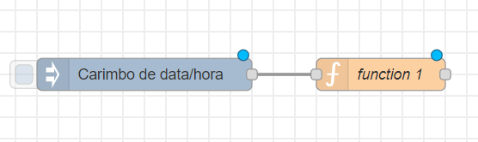
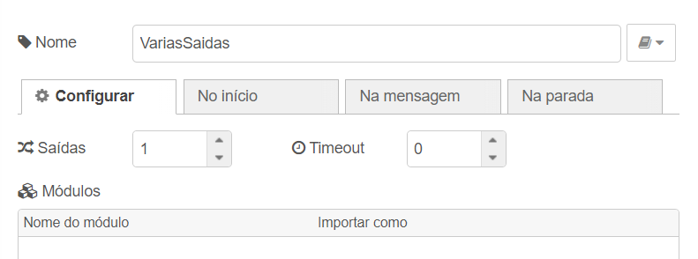
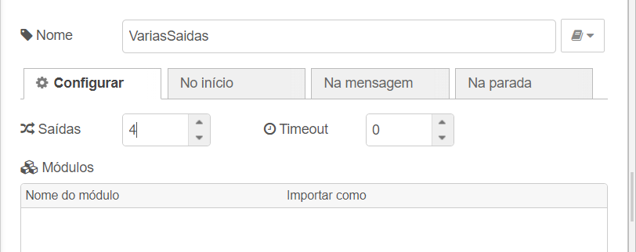
Feito
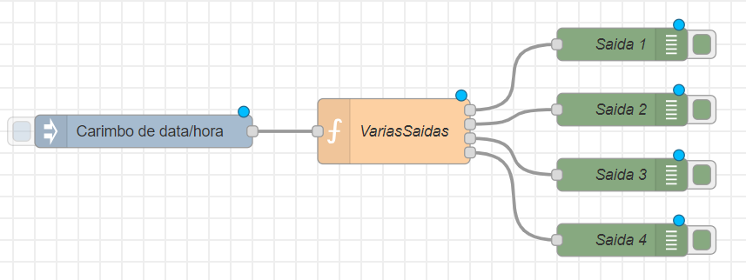
var input = msg.payload;

// Definir diferentes saídas
var output1 = { payload: input + " Eae" };
var output2 = { payload: input + " Rapazeada" };
var output3 = { payload: input + " Do" };
var output4 = { payload: input + " Barulho" };

// Retornar uma array com as quatro saídas
return [output1, output2, output3, output4];
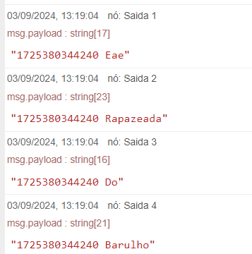

Comunicação Via HTTP

Vamos desenvolver a primeira aplicação, para isso, utilizaremos o nó http (de input. Arraste-os para a área de fluxo.

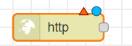
Vamos editar o nó http, para isso, dê dois cliques sobre o nó
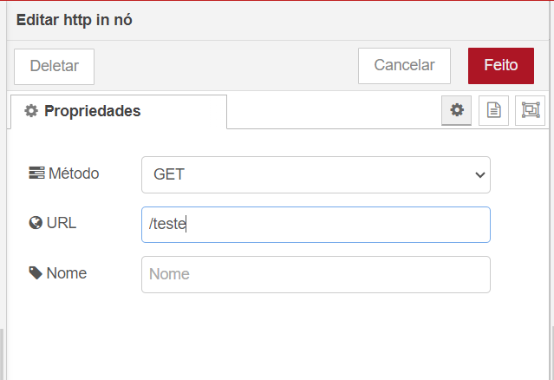
Feito
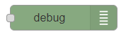
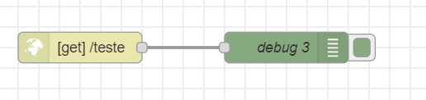

Em seguida, ligue os nós HTTP e DEBUG (agora está escrito msg.payload). Depois disso, clique no botão deploy para implantar o serviço. Desse modo, temos um serviço web que recebe dados por HTTP utilizando o método GET. Para testarmos, abra o navegador web e digite:
http://localhost:1880/teste?mensagem=qualé rapaziada
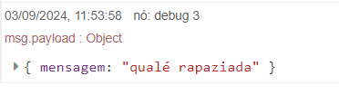

Comunicação Via MQTT – Instalando o mqttfx 1.7.1
Instale o software mqtt.fx 1.7.1
https://mqtt.iot01.com/apps/mqttfx/1.7.1/#google_vignette
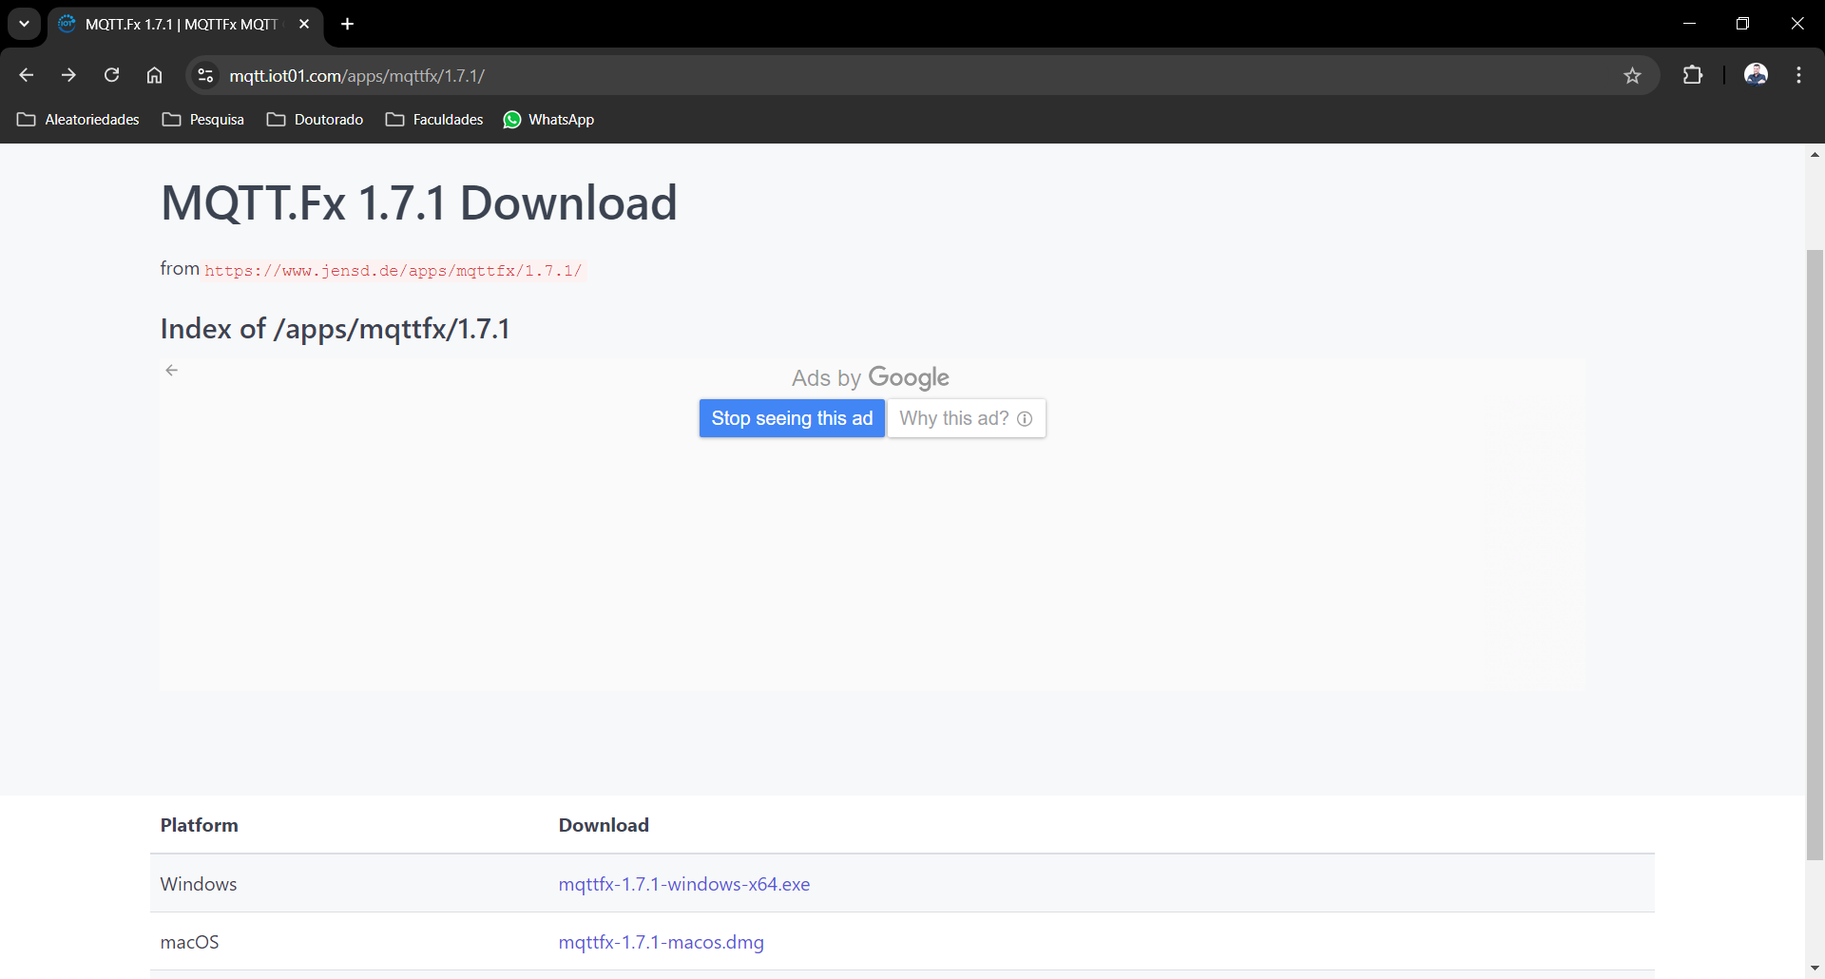

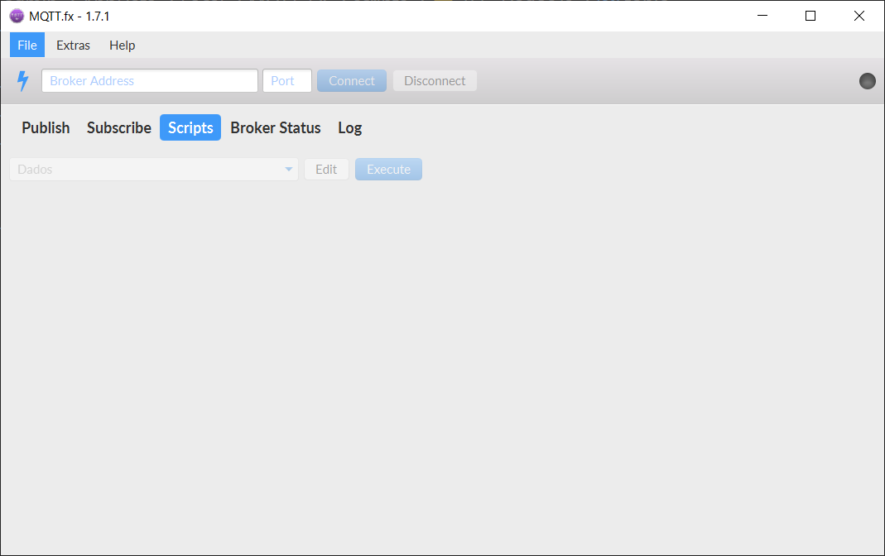

Criando um script para simular envio de dados

Crie um script em javascript para simular um servidor enviando informações

Aqui está a explicação do código em JavaScript:
javascript
Copiar código
// Importa a classe Java para o gerenciamento de threads
var Thread = Java.type("java.lang.Thread");
Essa linha importa a classe Thread da linguagem Java para uso no script. Isso permite o uso do método sleep, que faz o script "pausar" por um tempo determinado.
javascript
Copiar código
// Define o tópico MQTT, tempo de espera e número de iterações
var topic = "caiquezaneti";
var waitTime = 2000; // Tempo de espera em milissegundos (2 segundos)
var iterations = 100; // Número de iterações do loop
Aqui são definidas três variáveis:
- topic: é o tópico MQTT onde os dados serão publicados.
- waitTime: define o tempo que o script vai "dormir" entre cada envio de payload.
- iterations: o número de vezes que o loop vai enviar dados ao tópico MQTT.
javascript
Copiar código
// Função principal de execução
function execute(action) {
out("Teste de Script: " + action.getName());
Esta função execute é a função principal, chamada quando o script é executado. Ela aceita um argumento action, que provavelmente contém informações sobre a ação executada. Aqui, o nome da ação é impresso na saída.
javascript
Copiar código
for (var i = 0; i < iterations; i++) {
sendPayload();
Thread.sleep(waitTime);
}
O loop for faz 100 iterações (ou o valor definido na variável iterations). Em cada iteração, ele chama a função sendPayload (que envia os dados) e, em seguida, usa Thread.sleep(waitTime) para pausar a execução por 2 segundos antes de enviar o próximo payload.
javascript
Copiar código
action.setExitCode(0);
action.setResultText("done.");
out("Test Script: Done");
return action;
}
Após o loop terminar, a função define o código de saída da ação como 0 (indicando sucesso) e define o texto de resultado como "done.". Por fim, ela imprime "Test Script: Done" na saída e retorna o objeto action.
javascript
Copiar código
// Função para enviar payload
function sendPayload() {
var temp = Math.round(Math.random() * 130);
var humid = Math.round(Math.random() * 100);
var pressure = Math.round(Math.random() * 1500);
var co2 = Math.round(Math.random() * 2000);
var ts = Date.now();
Esta função sendPayload gera valores aleatórios para diferentes variáveis:
- temp: um valor de temperatura entre 0 e 130.
- humid: um valor de umidade entre 0 e 100.
- pressure: um valor de pressão entre 0 e 1500.
- co2: um valor de CO2 entre 0 e 2000.
- ts: o timestamp atual, em milissegundos, retornado por Date.now().
javascript
Copiar código
var IoT_Payload = {
"temperature": temp,
"humidity": humid,
"pressure": pressure,
"co2": co2,
"timestamps": ts
};
Esses valores são colocados dentro de um objeto IoT_Payload que representa o payload IoT, contendo os dados de temperatura, umidade, pressão, CO2 e o timestamp.
javascript
Copiar código
var payload = JSON.stringify(IoT_Payload);
Aqui o objeto IoT_Payload é convertido para uma string JSON, que pode ser enviada através do protocolo MQTT.
javascript
Copiar código
mqttManager.publish(topic, payload);
out("Topic is: " + topic);
out("Payload sent: " + payload);
}
O mqttManager.publish(topic, payload) envia a string JSON para o tópico MQTT definido anteriormente. Em seguida, o tópico e o payload são impressos na saída usando a função out.
javascript
Copiar código
// Função de saída
function out(message) {
output.print(message);
}
A função out recebe uma mensagem como argumento e a imprime na saída padrão usando output.print(message). Isso facilita o rastreamento e depuração das operações realizadas pelo script.
// Importa a classe Thread da linguagem Java para usar o método sleep (pausa)
var Thread = Java.type("java.lang.Thread");

// Define o tópico MQTT, o tempo de espera entre cada envio (2 segundos) e o número de iterações (100)
var topic = "caiquezaneti"; // Tópico MQTT onde o payload será publicado
var waitTime = 2000; // Tempo de espera (em milissegundos) entre cada envio
var iterations = 100; // Número de vezes que o payload será enviado

// Função principal que será executada quando o script rodar
function execute(action) {
// Exibe uma mensagem indicando o início do script e o nome da ação executada
out("Teste de Script: " + action.getName());

// Loop que será executado 100 vezes (ou o valor definido em iterations)
for (var i = 0; i < iterations; i++) {
sendPayload(); // Chama a função que envia o payload com os dados
Thread.sleep(waitTime); // Faz uma pausa de 2 segundos (waitTime) antes de continuar
}

// Define o código de saída da ação como 0 (indica sucesso) e o resultado final como "done"
action.setExitCode(0);
action.setResultText("done.");

// Exibe uma mensagem indicando que o script terminou
out("Test Script: Done");

// Retorna o objeto action para encerrar a função principal
return action;
}

// Função responsável por gerar e enviar o payload MQTT
function sendPayload() {
// Gera valores aleatórios para temperatura, umidade, pressão e CO2, e obtém o timestamp atual
var temp = Math.round(Math.random() * 130); // Temperatura entre 0 e 130
var humid = Math.round(Math.random() * 100); // Umidade entre 0 e 100
var pressure = Math.round(Math.random() * 1500); // Pressão entre 0 e 1500
var co2 = Math.round(Math.random() * 2000); // CO2 entre 0 e 2000
var ts = Date.now(); // Timestamp atual em milissegundos

// Cria um objeto IoT_Payload contendo os dados gerados
var IoT_Payload = {
"temperature": temp,
"humidity": humid,
"pressure": pressure,
"co2": co2,
"timestamps": ts
};

// Converte o objeto IoT_Payload em uma string no formato JSON
var payload = JSON.stringify(IoT_Payload);

// Publica o payload no tópico MQTT definido
mqttManager.publish(topic, payload);

// Exibe no console o tópico e o payload que foram enviados
out("Topic is: " + topic);
out("Payload sent: " + payload);
}

// Função auxiliar para exibir mensagens no console
function out(message) {
output.print(message); // Imprime a mensagem recebida na saída padrão
}
Salve em um arquivo chamado 02__Dados (note que são dois underlines “_”)
Cole na pasta: C:\Users\[SEU_USUARIO]\AppData\Local\MQTT-FX\scripts
No meu caso ficará:
C:\Users\admin\AppData\Local\MQTT-FX\scripts

Acesse o site https://test.mosquitto.org/
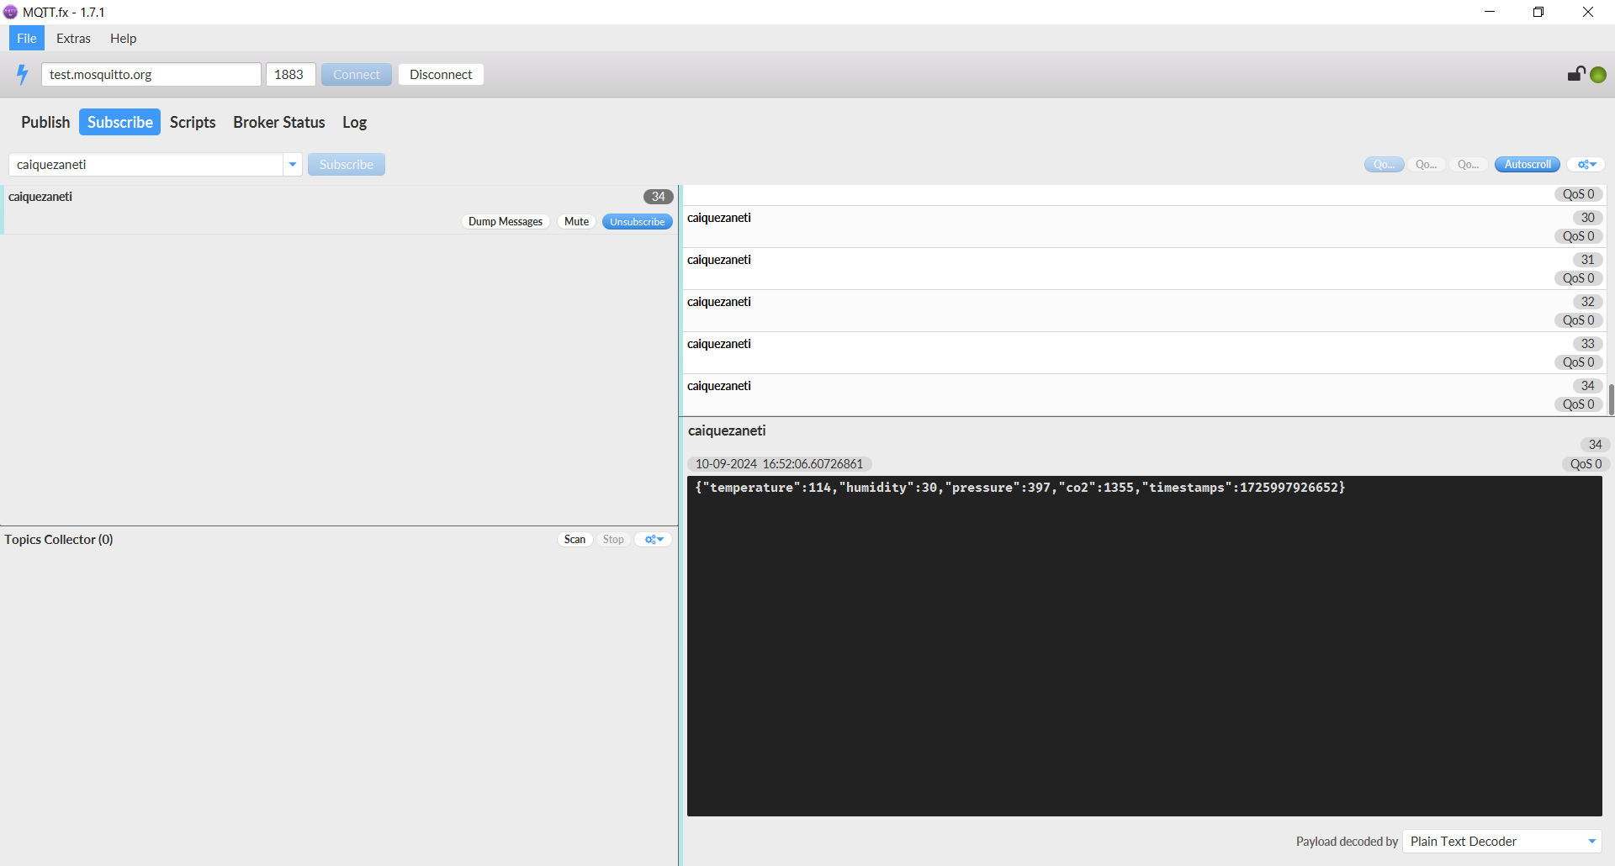

Comunicação DASHBOARD

